考试要求及评分标准：
1、本次考试的结果没有具体分数，只有几个等级：不及格、及格、优秀。正确完成具体要求中的 A、B为及格，完成具体要求中的A、B、C、D为优秀。
2、提交内容为以“考生姓名+准考证号码+开发工具名称及版本”命名的文件夹，此文件夹内存放本次考试内容
3、要求考生运用MVC模式结合Struts框架技术，采用JavaBean作为数据实体,用类封装数据库操作。
4、如果使用了存储过程，一定要提交相应SQL脚本，否则为不及格。
5、请考生仔细审题，把题目要求理解准确，注意界面的美观性，注意代码的书写、命名符合规范和适当的注释。
一、语言和环境
实现技术：JSP、Struts
环境要求：Eclipse3.2、SQLServer 2000
二、要求
1、功能描述：
使用JSP、Struts结合SQLServer 2000自定义数据库制作一个简单的考试注册Web网页；使用jdbc-odbc桥连接数据源：‘Test’。
2、具体要求:
A、创建数据库和表：
（1）、创建数据库Test
(2)、创建表type content
(3)、type表中的typeID为主键(自增长),content表中typeID为外键.
表:type
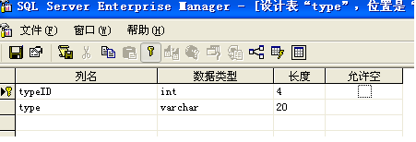
表:content
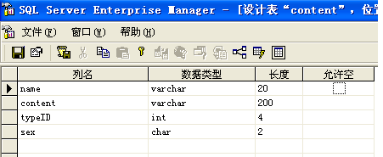

Type表中的预置数据
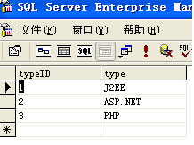

B、程序运行后首先显示login.jsp页面（如图1）;当点击“登陆”按钮时,如果为空则进行非空验证并输出“请输入姓名”提示,否则系统跳转到下一个页面:content.jsp(如图3)，并且完成下面描述的两项操作
（1）例如在login.jsp页面中的姓名输入的是“张三(如图2),”单选按钮选择的是“男”则在content.jsp页面显示: “欢迎张三先生”(选择是女则为: “欢迎***女士”)。
（2）评论类型的下拉列表的内容是从数据库中的type表中查询并显示出来的.

C、在content.jsp页面中的文本框中输入要发表的评论被容（如图4）,点击“计算数字”按钮则计算出输入评论内容的字数(如图5),选中下拉列表中要发表评论的类型后点击“发表评论”,则将姓名、性别、评论内容、评论类型对应的“typeID”插入到数据库中的content表中,并且将姓名、性别、评论内容、评论类型在show.jsp页面中显示出来(如图6)。
D、点击show.jsp页面中的”删除”命令,则删除刚才插入的信息,点击”返回”按钮则返回login.jsp页面

三、示例图
图1
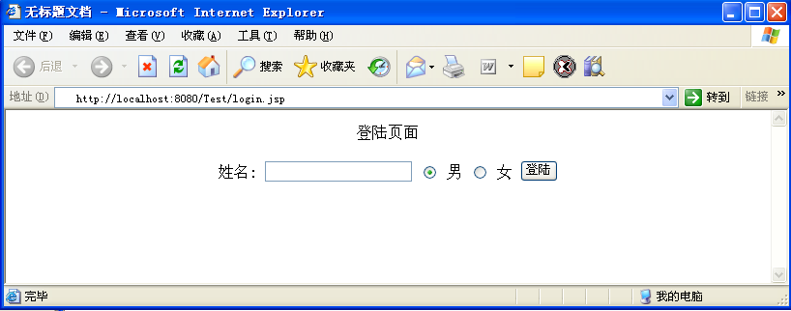

图2
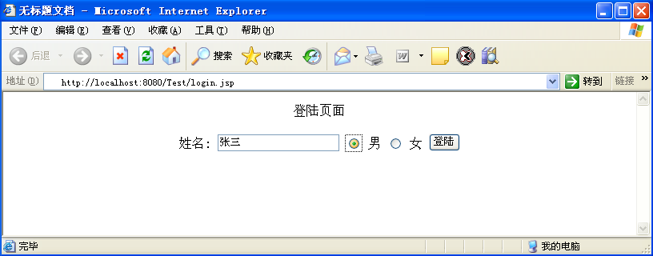

图3
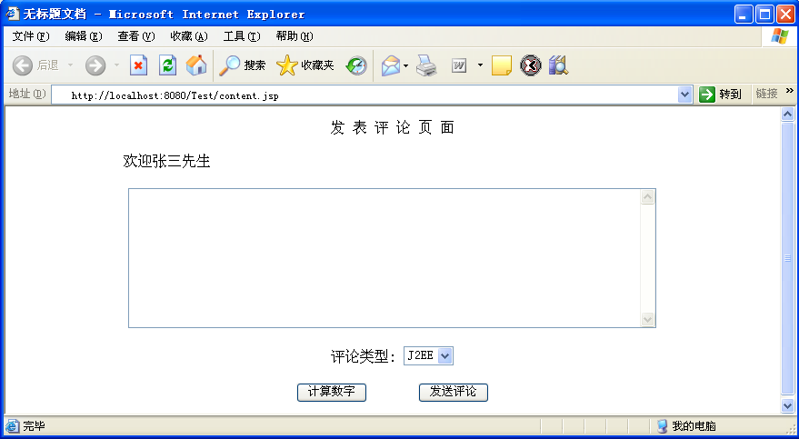

图4 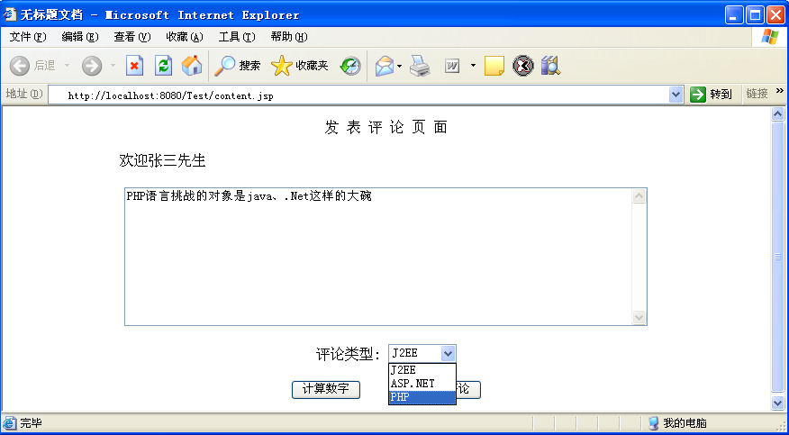

图5 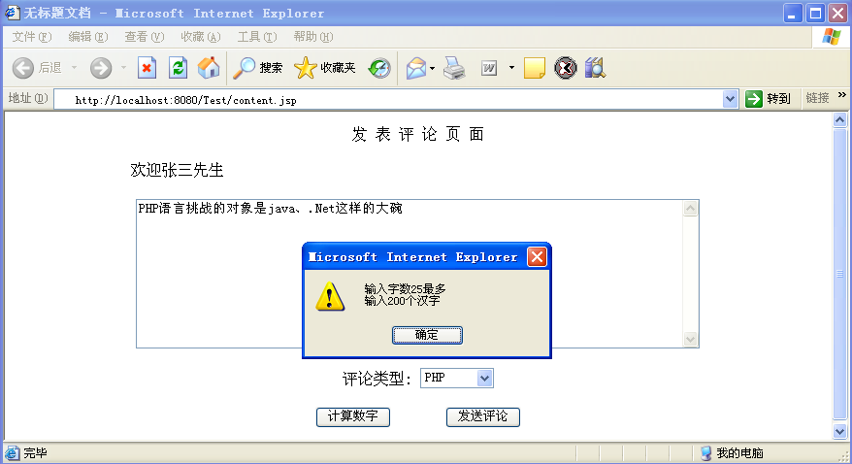

图6
